System Use Case Diagram
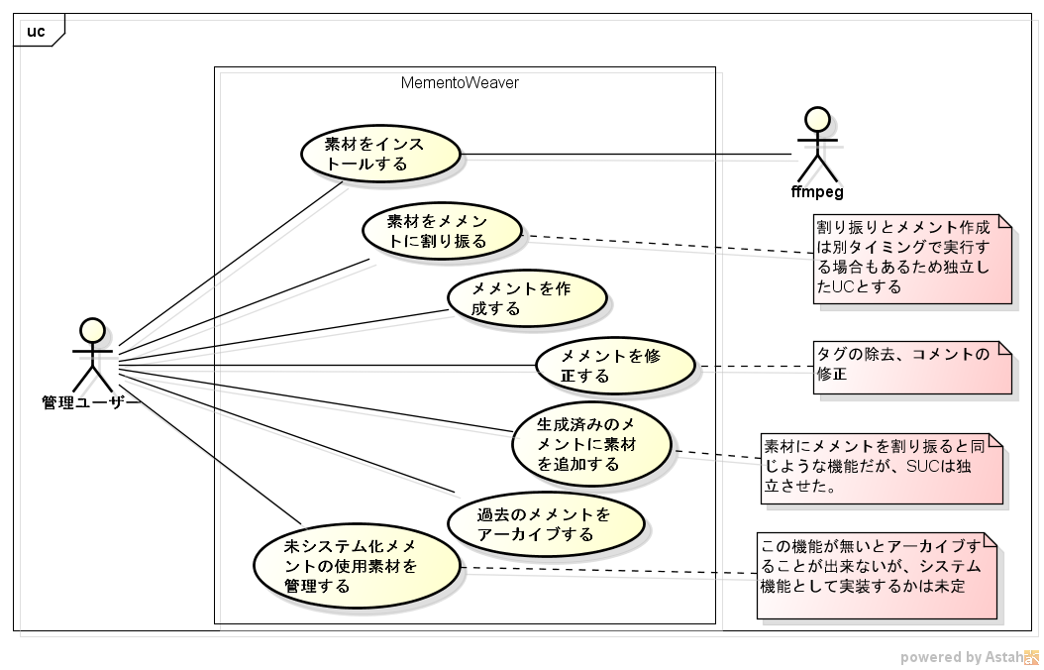

System Use Case Description

UC-001 素材をインストールする
システムユースケースID | SUC-001
システムユースケース名称 | 素材をインストールする
アクター | 管理ユーザー,ffmpeg
メイン・フロー | - 管理ユーザーはインストール画面を表示する。  - MWは前回の素材ソースを提示する。  - 管理ユーザーは素材ソースを確認する。  - 管理ユーザーはMWにインストールを指示する。  - MWは素材ソースから静止画素材、動画素材をステージングエリアに複製する。  - MWは複製完了後、素材のタグ割り当て画面を表示する。
代替フロー | 2a-1. 前回選択の保存先が存在しない場合、MWは前回の素材ソースをブランクとして扱う。  3a-1. 管理ユーザーは、素材ソースが適切でない場合には、ディレクトリ選択を指示する。  3a-2. MWはディレクトリ選択ダイアログを表示する。  3a-3. 管理ユーザーは、適切な素材ソースを選択する。
補足事項 | メインフロー：5の補足事項  - 「静止画素材」と「動画素材」以外のファイルは無視する。  - 拡張子が大文字/小文字の何れであっても扱えること。  - 静止画素材、動画素材ともに撮影日時を含むファイル名に変更して複製する。ファイル名はYYYYMMDDhhmmSS+拡張子。  - 静止画素材は、複製時にサムネイル(「静止画サムネイル」)を作成する。  - 動画素材は、最初の1フレームをJPEGファイル形式として作成(「動画スナップショット」)し、ステージングエリアに保管する。動画スナップショットは、外部プログラム：ffmpegを使用する。  - 動画スナップショット作成時に、サムネイル(「動画サムネイル」)も併せて作成する。動画サムネイルのサイズは、静止画サムネイルと同様とする。  - 動画スナップショットのファイル名はff+YYYYMMDDhhmmSS.jpg とする。

SUC-002 素材をメメントに割り振る
システムユースケースID | SUC-002
システムユースケース名称 | 素材をメメントに割り振る
アクター | 管理ユーザー
メイン・フロー | - 管理ユーザーは素材タグ割り当てを選択する。  - MWはメメント化されていない素材を表示する。  - 管理ユーザーはメメントに割り振る素材を選択する。  - MWは選択された素材の画像、割り当て済みのタグ、メモを表示する。  - 管理ユーザーは素材を必要に応じて回転する。  - 管理ユーザーは素材に割り当てるタグ、メモを入力する。  - MWは入力されたタグ、メモを保管する。
代替フロー | 4a-1. 1つの素材に複数のタグが登録されており、全て同一のメモが登録されている場合、MWはメモを入力可能状態として表示する。  4b-1. 1つの素材に複数のタグが登録されており、異なるメモが登録されている場合、MWはメモを入力不可とする。  5a-1. 管理ユーザーが動画素材を選択した場合は、素材の回転操作を行えない。
補足事項 | メインフロー：2の補足事項  - メメント化されていない素材とは、「インストールされた素材(Installed)」又は「ステージング素材(Staged)」を指す。  ステートマシン図(素材)も併せて参照。  メインフロー：7の補足事項  - 事前定義されていないタグであってもMWはそのタグを保管する。  - タグが保管された時点でMWはその素材を「ステージング素材」として扱う。

SUC-003 メメントを作成する
システムユースケースID | SUC-003
システムユースケース名称 | メメントを作成する
アクター | 管理ユーザー
メイン・フロー | - 管理ユーザーはメメント作成を指示する。  - MWはステージングされた素材のタグを調べ、事前定義されたタグの場合には対応するメメントを生成する。  - MWはメメントの更新履歴を記録する。
代替フロー | 2a-1. 事前定義されていないタグの場合、MWはそのタグを無視する。
補足事項 | メインフロー：2の補足事項  - メメントの種類を将来容易に拡張できるよう、タグとメメントの対応付けは外部化すること。  メインフロー：3の補足事項  - 更新履歴には、更新日付、更新時刻、メメントの種類を記録し、トップページより参照できること。

SUC-004 メメントを修正する
システムユースケースID | SUC-004
システムユースケース名称 | メメントを修正する
アクター | 管理ユーザー
メイン・フロー | - 管理ユーザーはメメントの修正を指示する。  - MWは修正するメメントの分類を提示する。  - 管理ユーザーはメメントの分類を選択する。  - MWは分類内のメメントを提示する。  - 管理ユーザーは修正するメメントを選択する。  - MWはメメント内の素材を提示する。  - 管理ユーザーは必要に応じて、素材を除去する。  - 管理ユーザーは必要に応じて、メモを修正する。  - 管理ユーザーはメメントの修正内容を保存する。  - MWは修正内容に応じてメメントを再作成する。
代替フロー | 4a-1. 分類内のメメントが存在しない場合、エラー。  7a-1. 素材を除去した際に当該素材がどのメメントでも使用されない場合、MWはその素材をInstalled状態としてステージングエリアに移動する。
補足事項

SUC-005 生成済みのメメントに素材を追加する
システムユースケースID | SUC-005
システムユースケース名称 | 生成済みのメメントに素材を追加する
アクター | 管理ユーザー
メイン・フロー | - 管理ユーザーはメメントへの素材追加を選択する。  - MWは使用中の素材を表示する。  - 管理ユーザーはインストールされたメメントに割り振る素材を選択する。  - (以降の処理はSUC-002を参照)
代替フロー | (SUC-002参照)
補足事項 | (SUC-002参照)

SUC-006 過去のメメントをアーカイブする
システムユースケースID | SUC-005
システムユースケース名称 | 過去のメメントをアーカイブする
アクター | 管理ユーザー
メイン・フロー | - 管理ユーザーはメメントのアーカイブを選択する。  - MWはアーカイブするメメントの分類を提示する。  - 管理ユーザーはメメントの分類を選択する。  - MWは分類内のメメントを提示する。  - 管理ユーザーはアーカイブするメメントを複数選択する。  - MWはメメントをアーカイブする。  - MWは関連するページを再生成する。  - MWはアーカイブしたメメントでのみ使用されていた素材を物理削除する。
代替フロー | 8a-1. メメント内で使用していた素材が他のメメントでも使用されていた場合、その素材は物理削除しない。
補足事項 | メインフロー：6の補足事項  - アーカイブは、過去のメメントをCD等の外部媒体に保管し、随時参照することが可能となるよう、単独で参照可能な形態で保管する。  - アーカイブ先領域は、別途定義する。  メインフロー：7の補足事項  - 対象となるページは別途定義する。  その他の補足事項  - HPCMSではシステム管理されていなかったページにて使用されている素材も、メメントとして管理する必要がある。

SUC-007 未システム化メメントの使用素材を管理する
システムユースケースID | SUC-005
システムユースケース名称 | 未システム化メメントの使用素材を管理する
アクター | 管理ユーザー
メイン・フロー | - (システム化要否未決)
代替フロー | (システム化要否未決)
補足事項 | (システム化要否未決)

